小一·今日动态
｜2023.10.7
-来园情况-
今天是星期六，天气阴。来园22人，邱伊朵、丁怡宸2人请假哦，希望生病的宝宝们早日来园哦。
来园的宝宝们能绕好水杯带，绕的越来越好了呢！放好自己的物品，小朋友们就开始做游戏计划了呢，选择了自己喜欢的区域游戏。
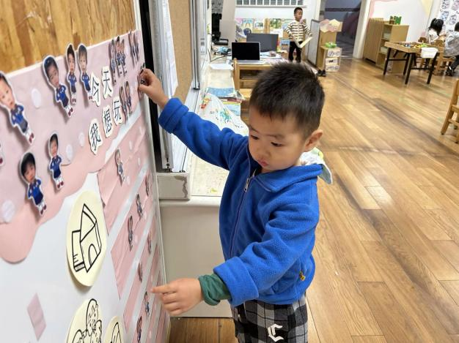 | 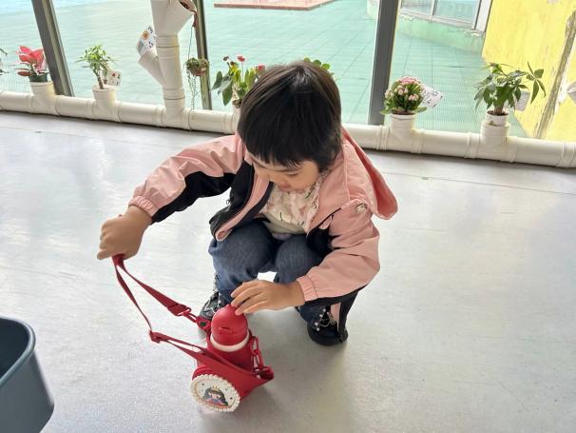
让我想想今天去哪儿玩呢？要不就去娃娃家吧！我要去照顾宝宝咯！ | 每天来到幼儿园的第一件事就是绕水杯哦，我们已经越来越熟练啦！
-区域活动-
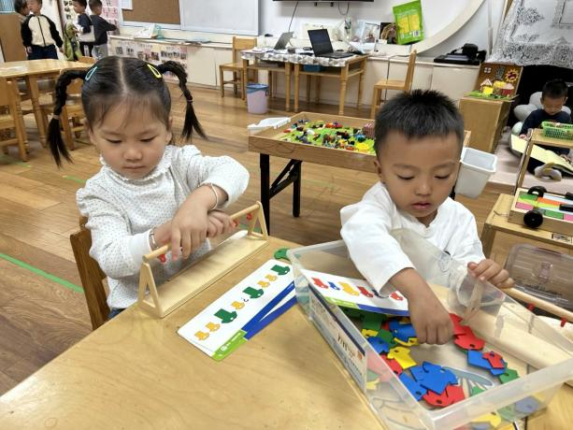 | 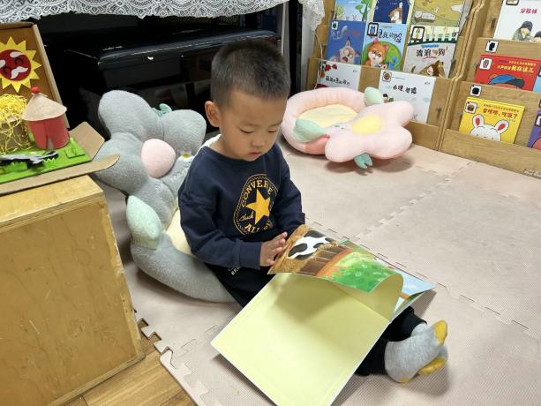
益智区：  艺艺和小智正在玩挂衣服的游戏呢，他们正在根据图卡寻找规律的。 | 图书区：  瞧，果果在小花沙发上很悠闲的看绘本故事呢，仔细阅读故事的每一页。
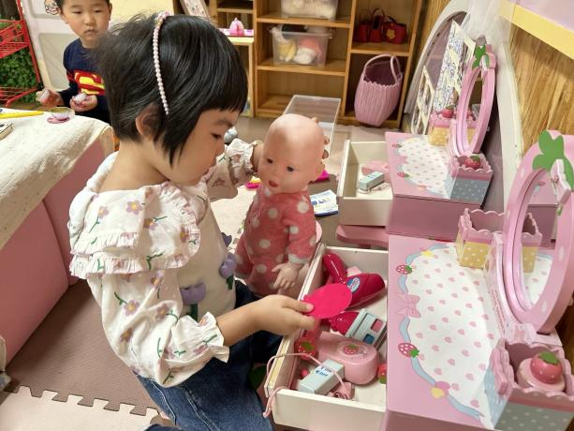 | 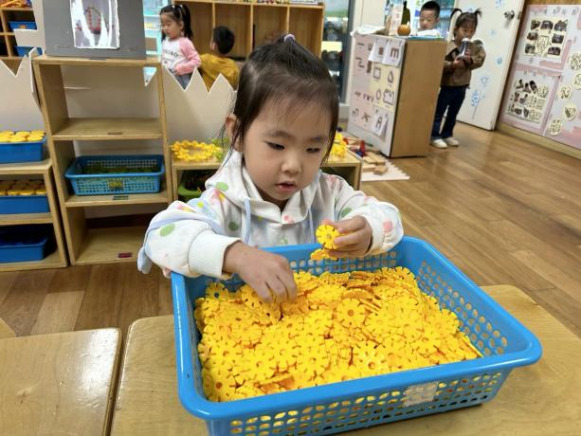
娃娃家：  嘟嘟学着妈妈的样子在给宝宝梳头，扎好看的发型呢~ | 桌面建构：  雪花片也是宝宝们的最爱哦，眼镜、爱心......拼出来的东西可多啦！
-点心时光-
今天的点心是：牛奶、面包和小圆饼干哦~所有宝宝都能把点心吃完，棒棒哒！
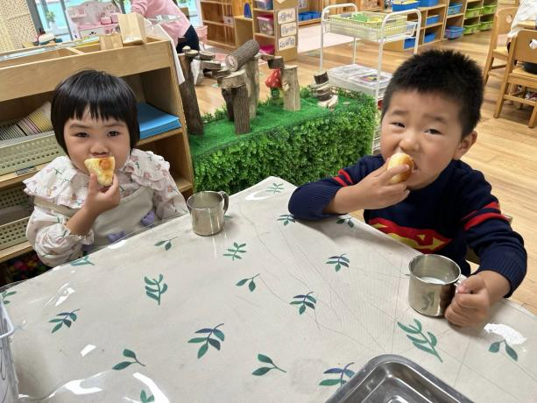 | 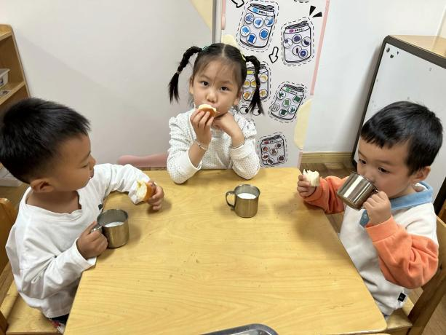
一口面包，一口饼干，真好吃呀！ | 咕嘟咕嘟，热热的牛奶真香呀！
-户外活动-
到了户外活动时间啦！天气很凉爽，我们在攀爬架活动哦！
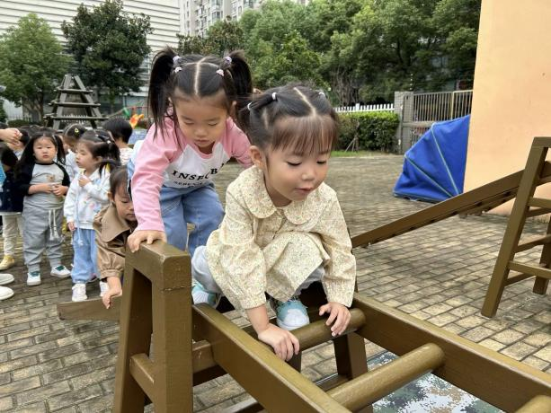 | 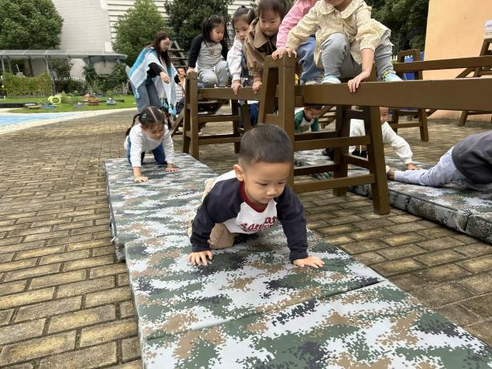
我一点都不害怕哦，我很勇敢！ | 垫子也可以爬一爬哦~我们爬的可快啦
-集体活动-
随着季节的交替，天气逐渐转凉，秋天已然来到了我们的身边。树林变得多姿多彩，呈现出五彩的颜色，有的树叶逐渐从树上往下掉；许多水果成熟了，孩子们吃到了各种各样的水果；菊花开放，色彩斑斓；田野里的水稻成熟了，变得金黄一片；萝卜、豆类等农作物也成熟了，农民在忙着收获呢。孩子们的穿着也有变化，都穿上了秋衣。
孩子在小班的时候学过《秋叶飘》，对秋天有初步的感知经验。许多家长经常带孩子到开放性公园游玩，观察到大树、花朵、小草的变化，在散步中也感受到幼儿园树木的变化。他们都知道穿的衣服也比以前多了，但这些发现并没能用完整的语言或其他形式表现出来。本次活动主要是利用搜集的资料讲述自己在秋天的发现。
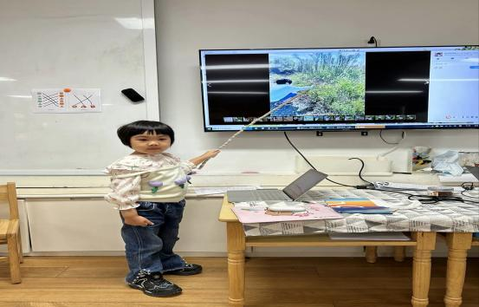 | 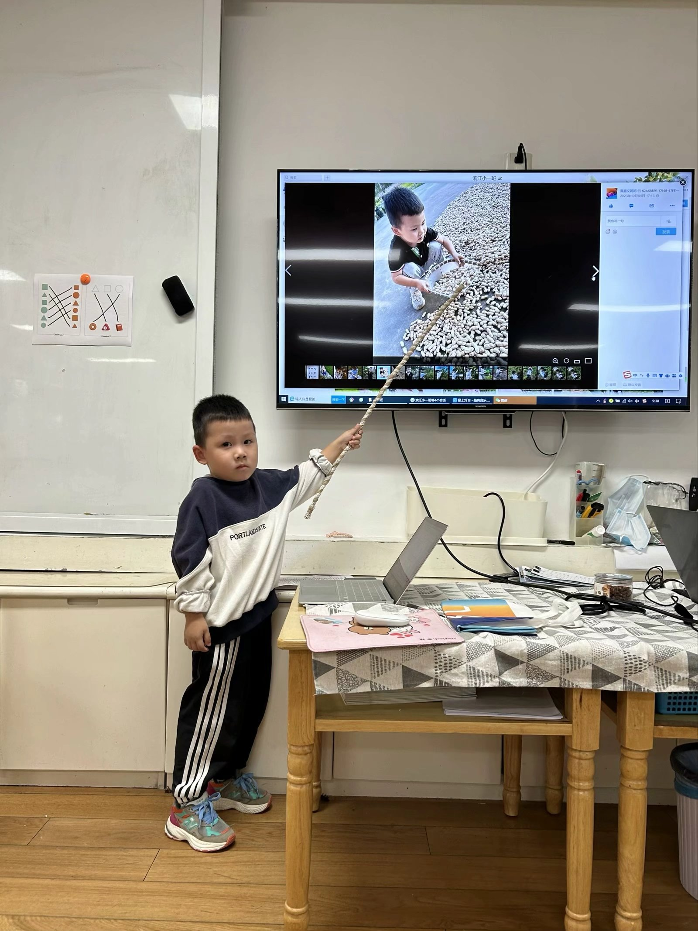
我在假期里找到了比我都高的高粱呢！ | 我还回老家帮奶奶剥花生呢！
-午餐时光-
今天的午餐是：番茄龙利鱼、上汤苋菜和西湖牛肉羹。水果是：红提和苹果。下午的点心是：笃烂面。
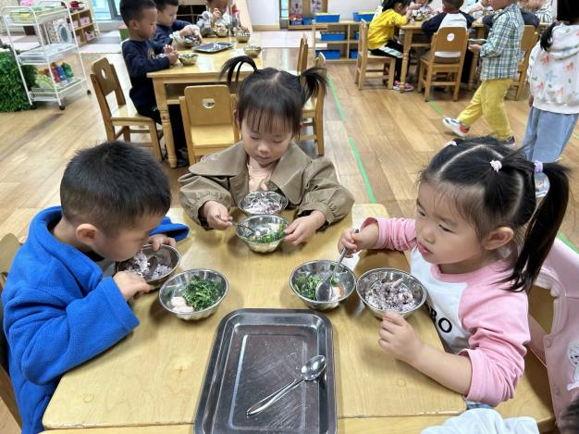 | 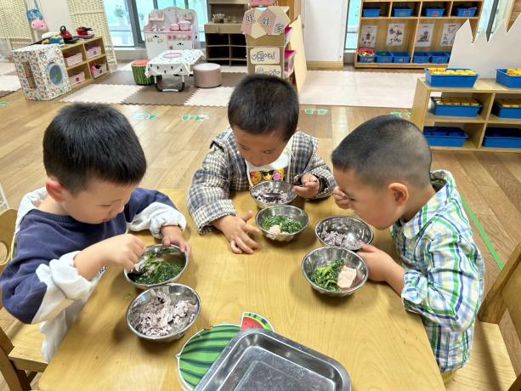
吃饭时我们要一口菜一口饭吃哦！ | 正确握勺子，小手扶着碗。
-温馨提示-
- 最近是感冒高发季，请家长们关注孩子每日状态，如有不适请及时告知。
- 延时班时间为：周一至周四，放学时间为16:30。周五不上延时班，放学时间为15:30。
- 安全教育还未完成的家长及时完成哦。
- end -
在一起的点滴都值得记录
我们｜小一班｜在一起

